Уважаемые родители!
В нашем детском саду «Ягодка» разработан материал для изучения и закрепления лексических тем для детей 5-6 лет.
С помощью этих заданий и упражнений Вы можете заниматься с ребенком дома: изучать новый материал и закреплять пройденный.
Выбор заданий, их количество определяется семьей, выполнение происходит в свободном темпе. Не заставляйте ребенка заниматься, если он этого не хочет!
Дата | Примерные рекомендации | Ссылки видео/аудио материал
25.05.2020 | Предлагаю вам выучить (на выбор) с ребенком стихотворения, посвященные «Дню защиты детей»  Мы встречаем праздник лета -  Праздник солнца, праздник света.  Солнце, солнце, ярче грей.  Будет праздник веселей.  Мечтаем все мы вместе об одном,  Чтобы у каждого была семья и дом,  Чтобы и нас, и мы – любили,  И в детстве без забот и горя все мы жили.  Поэтому мы просим всех людей,  Чтоб защитили нас - детей!
26.05.2020 | Предлагаю вам выучить с ребенком стихотворение, посвященное «Дню защиты детей»  День первый лета, стань ещё светлей!  Встречают первое июня всюду!  Ведь это – День защиты всех детей,  Его недаром отмечают люди!  Загадайте ребенку загадки про мальчиков и девочек:  • Весной венки из одуванчиков, плетут, конечно только… (девочки)  • Винты, шурупы, шестеренки найдешь в кармане у … (мальчишки)  • Болтали час без передышки в цветастых платьицах…  • Коньки на льду чертили стрелочки, в хоккей весь день играли…  • При всех помериться силенкой, конечно любят лишь…  • Боятся темноты, трусишки, все как один они… | 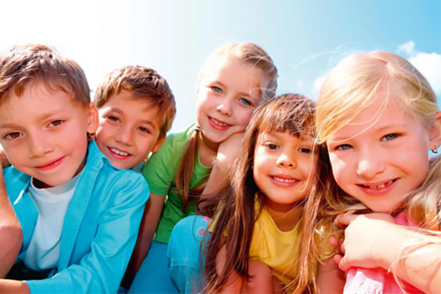
27.05.2020 | Предлагаю вам выучить с ребенком стихотворение, посвященное «Дню защиты детей»  Детство, — что это такое?  Детство – небо голубое!  Детство – мир на всей земле  И любовь к родной стране.  Побеседуйте с ребенком о правах детей: | 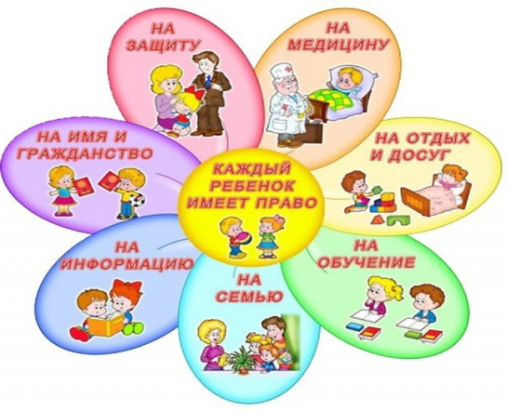
28.05.2020 | Предлагаю вам побеседовать с ребенком , как он понимает слово «дружба» и «доброта»?  Сколько весёлых и радостных лиц.  Знайте, у дружбы нигде нет границ!  Знают дети на планете,  Что дружба и доброта дороже всех на свете!  Предлагаю провести викторину между родителями и детьми:  1. Кто из героев любит произносить: «Ребята, давайте жить дружно! » (кот Леопольд)  2. Назовите фамилию одного из жителей деревни «Простоквашино» , который любил молоко (кот Матроскин)  3. Как любил есть бутерброды кот Матроскин (колбасой вниз)  4. Где жил Чебурашка (в телефонной будке)  5. Как дразнили рыжего мальчика (рыжий, рыжий конопатый, убил дедушку лопатой)  6. Что подарил Винни-Пух ослику на день рождение (горшок без меда)  7. Куда отправился Айболит по телеграмме (в Африку)  8. Что ответил Антошка, когда его позвали капать картошку (Это мы не проходили, это нам не задавали)  9. Что подарила сова ослику на день рождения (шнурок-хвост) | 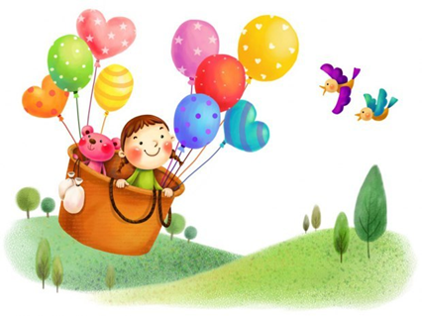
29.05.2020 | Предлагаю вам выучить с ребенком стихотворение, посвященное «Дню защиты детей»:  Все лучшие песни и сказки на свете  Отдать бы всем детям Земли.  Чтоб добрыми, добрыми выросли дети,  Чтоб храбрыми дети росли.  Предлагаю выполнить вместе с ребенком логоритмическое упражнение «Дружба»:  -Добрый день, мой милый друг (рукопожатие)  -Посмотри-ка ты вокруг (поворачиваем головы из стороны в сторону).  -Здесь есть ты (кладём правую руку на плечо соседа).  -Здесь есть я (кладём правую руку себе на грудь).  -Будем вместе (обе руки ладонями соединяем с руками соседа).  -Жить (хлопаем в ладоши)  -Дружить (соединяем руки ладонями). | 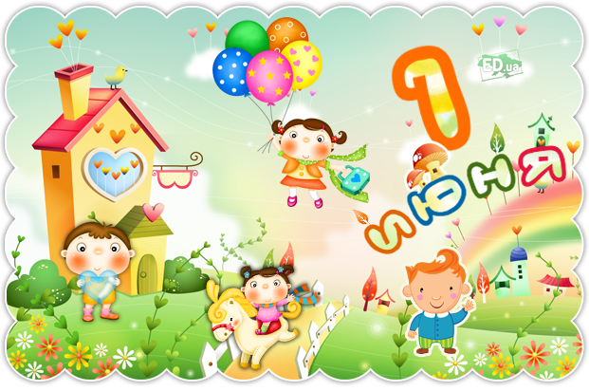
Если у Вас возникнут вопросы, Вы всегда можете обратиться к специалисту за консультацией на форуме детского сада в рубрике учителя-логопеда: https://detsad-yagodka.minobr63.ru/

